添加插件 setupVPN

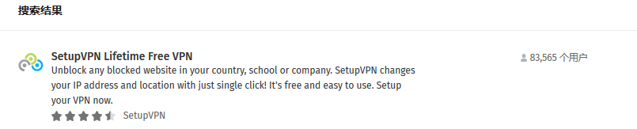

注意：不用的时候 及时关闭插件